Publicar treballs d'alumnes al WEB de l'escola
La publicació de treballs d'alumnes comporta dues operacions diferents ben diferenciades:
- Disposar d'un espai on desar els treballs dels alumnes, accessible des d'internet.
- Fer els enllaços necessaris per accedir als treballs dels alumnes.

Disposar d'un espai on desar els treballs dels alumnes, accessible des d'internet
Per aquesta funció farem servir el servei de descàrrega de documents que ofereix la intranet de l'escola

Fer els enllaços necessaris per accedir als treballs dels alumnes
El DoluWiki permet una edició senzilla de pàgines WEB, amb un control acceptable sobre l'ordre de les entrades i la seva organització.

1 - Pujar un document al servidor de la intranet
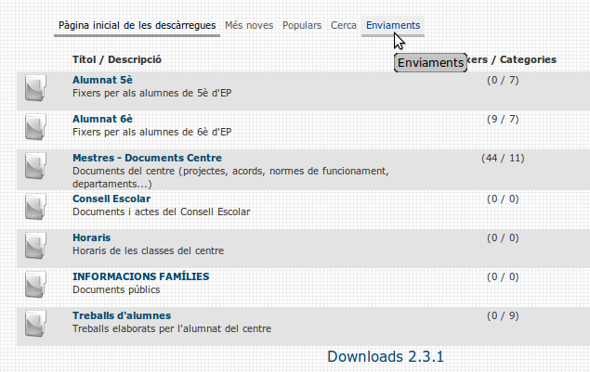
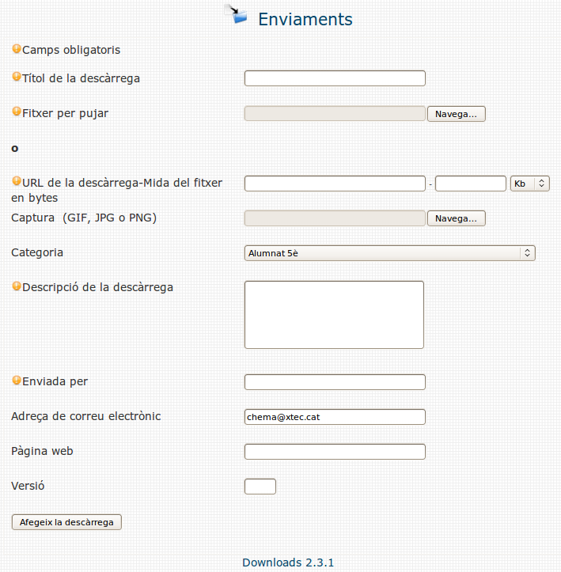
1 - Accediu a la intranet, fent servir el vostre identificador.
2 - Seleccioneu l'enllaç Documents.
3 - A la barra d'accessos d'aquesta pantalla seleccioneu l'opció Enviaments. 4 - Accedireu al formulari per registrar el document que voleu carregar en el servidor. Seguiu les indicacions de la pantalla.

Formulari per a la càrrega de documents
- Títol de la descàrrega: és el nom amb que apareixerà el document a la llista de descàrregues. Aquest nom té influència en l'ordre dels documents, quan es presentin alfabèticament. Cal preveure-ho.
La Intranet permet pujar un arxiu o alternaviament una direcció d'internet (URL).
- Fitxer per pujar: Cal clicar al botó Navega per localitzar l'arxiu que es vol pujar a la intranet, entre les carpetes del nostre ordinador.
 | La Intranet filtra els tipus d'arxius que es pugen. Si per alguna raó no ho acceptés, cal posar-se en contacte amb l'administrador de la intranet per tal que ho autoritzi, si ho considera oportú.
- URL de la descàrrega Indica la Adreça d'internet que es vol enllaçar.
- Categoria: Aquest camp és molt important, donat que indiqueu a la intranet en quina carpeta es posarà la descàrrega, en funció de la carpeta aquesta descàrrega serà accessible a uns usuaris o a uns altres.
 | Els treballs dels alumnes que es volen publicar s'han de desar a algunes de les carpetes que conté la secció Treballs d'alumnes
- Descripció de la descàrrega: Aquest camp permet posar un petit text, descrivint la descàrrega que s'ha pujat.
- Enviada per: Cal especificar la persona que publica aquesta descàrrega.
Els altres camps es poden omplir de manera opcional.
Un cop introduïdes totes les dades cal clicar el botó Afegeix la descàrrega, a continuació l'arxiu s'afegirà a la intranet.
 | Un missatge us dirà que La descàrrega s'ha afegit correctament i roman a l'espera de ser aprovada per un administrador/a.  Això no és cert del tot, en aquest cas la descàrrega ha pujat, però està disponible sense la validació d'un administrador/a, per tant està disponible immediatament.

2 - Identificar el número de la descàrrega
Els documents que són a la intranet tenen un número que els identifica, per poder enllaçar amb aquest document posteriorment necessitarem aquest número.
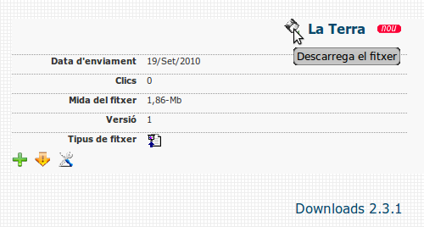
1 - Accediu a la secció de la intranet de Documents.
2 - Navegueu fins a la carpeta on heu desat el document.
3 - Sobra la icona que acompanya al títol de la descàrrega premeu el botó secundari del ratolí (habitualment el botó de la dreta). 4 - Al menú contextual que s'obrirà seleccioneu l'opció Copia l'enllaç (o alguna cosa semblant, segons el navegador que feu servir).
D'aquesta manera l'ordinador ja ha copiat l'adreça de la descàrrega al portapapers, i es podrà enganxar en el document per a enllaços als treballs.

3 - Crear l'enllaç al document
Aquesta fase del procés ha de permetre crear un enllaç al WEB de l'escola que obri el document que heu publicat.
Per aquesta finalitat farem servir el DokuWiki que permet una edició relativament senzilla, encara que cal conèixer els codis i la manera de fer-ho.
- Accediu a la pàgina corresponent al curs al qual correspon el material. Podeu fer-ho des del menú del portal del WEB de l'escola.
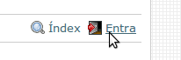
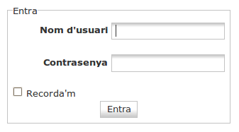
- Entreu el vostre usuari i contrasenya per poder accedir a les funcions de modificació del wiki.
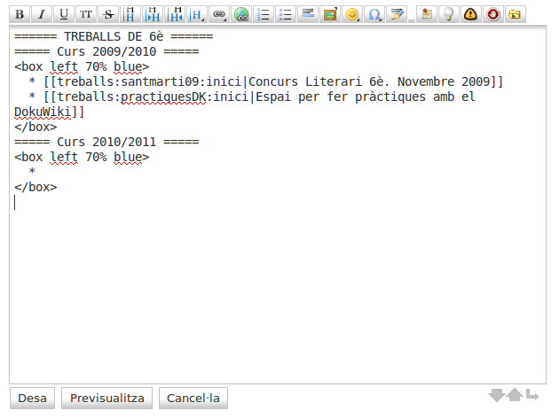
- Cliqueu sobre l'enllaç Edita aquesta pàgina. S'obrirà un espai on es pot editar el contingut de la pàgina.
- El codi per escriure és un enllaç és
[[URL|text]]
- A la secció adequada s'escriu [[ i a continuació s'enganxa l'enllaç (control+C).
- A continuació s'afegeix la barra | a continuació escriu el text que es llegirà per a l'enllaç i per acabat es posen els dos claudàtors per tancar ]].
- El codi resultat pot ser una cosa similar a
[[http://ceipturodeguiera.xtec.cat/intranet/iw/index.php?module=Downloads&func=prep_hand_out&lid=96|La Terra]]
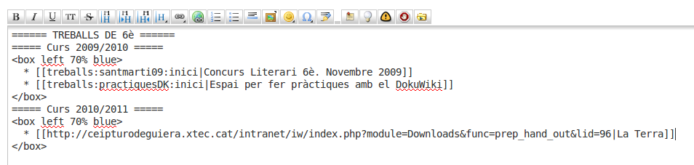
- Només resta clicar sobre el botó Desa
L'enllaç apareixerà a la pàgina i ja estarà actiu.
Ara només resta sortir de la sessió d'edició de WIKI, per això es clicarà sobre l'enllaç Surt.

